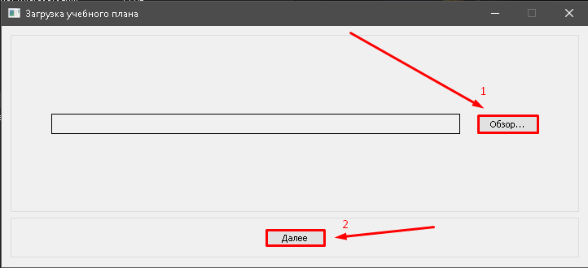

1. В первом окне загрузите план с помощью кнопки “Обзор…”
2. Проверьте, что в строке указан правильный путь к плану и нажмите кнопку далее. Загрузка плана может быть долгой из-за количества листов в нём. Если лишние листы удалить заранее, это сильно ускорит загрузку.

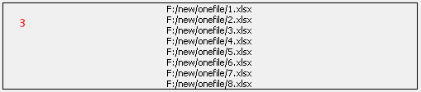

1. Во втором окне выберите все выгрузки оценок по группе и проверьте, что выбраны **все** нужные файлы и их порядок соблюдён и нажмите кнопку далее (если порядок неверный, то переименуйте файлы как показано выше).

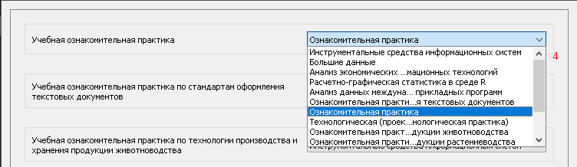

4. В плане и выгрузке название дисциплин могут отличаться. Поэтому для устранения несоответствий названий необходимо назначить таким предметам из выгрузки соответствующие названия из плана, как показано выше.

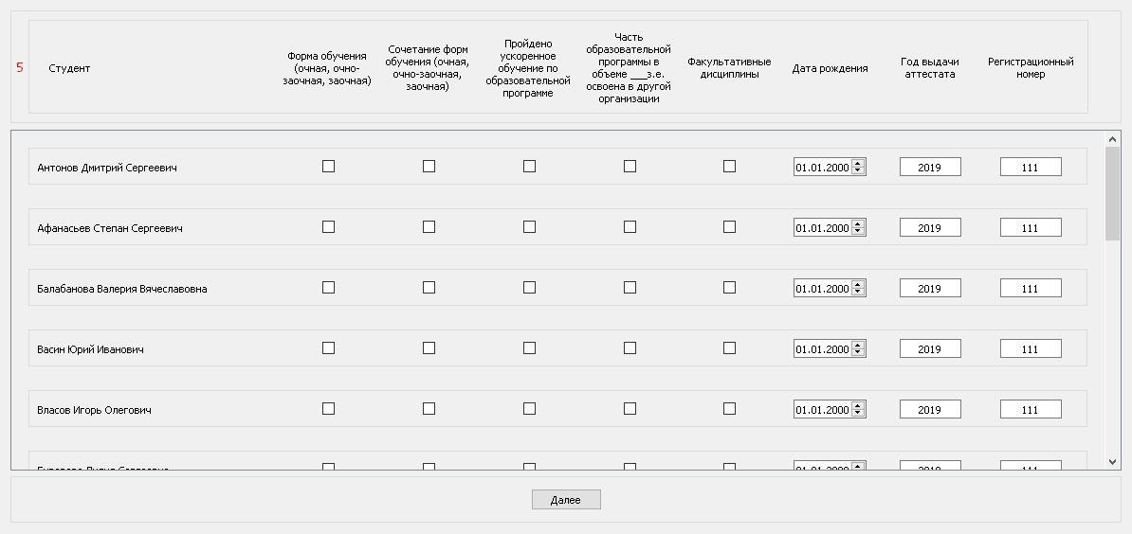

5. В четвёртом окне необходимо заполнить необходимую информацию по каждому студенту и нажать кнопку далее.

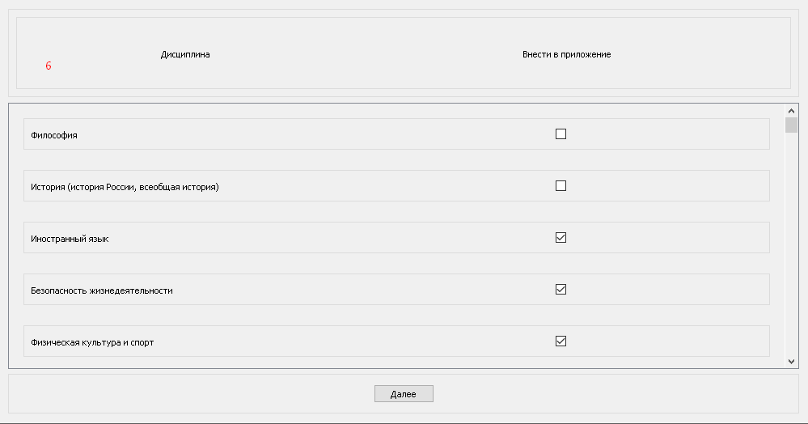

6. В следующем окне необходимо убрать дисциплины, которые не надо вносить в приложение к диплому и нажать кнопку далее.

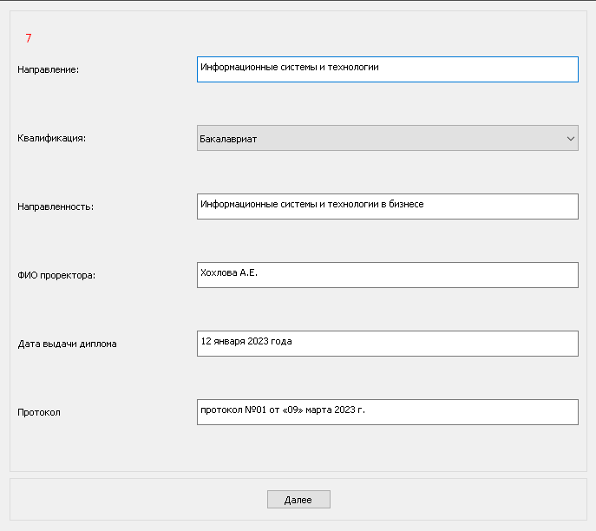

7. В данном окне нужно указать общую информацию по группе как показано на примере выше и нажать кнопку далее. После этого программа начнёт создавать приложения к диплому, что может занять около 10-20 секунд.

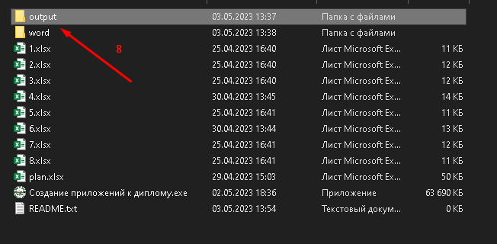

8. Далее, после завершения работы программы, готовые приложения к диплому можно будет найти в папке “output” под именем группы.

**Для корректировки положения элементов приложения необходимо передвинуть эти элементы в файле “template.docx”, который находится в папке “word/template”.**

**При возникновении ошибок или с вопросами по работе программы обращаться в телеграм: @Friendly_Potato01**